Guida al programma MEMPOT-W

MEMPOT è un programma interattivo di simulazione grafica concepito per illustrare agli studenti di un corso di Fisiologia la misura del potenziale di membrana di riposo così come viene realizzata in un reale esperimento di laboratorio, e mostrare come il potenziale di membrana dipenda dalle concentrazioni esterne del Na+ e del K+ e dalle loro permeabilità relative.
Nella simulazione gli studenti possono scegliere diverse soluzioni saline e muovere un elettrodo intracellulare sullo schermo del computer per “impalare” cellule e misurare il potenziale di membrana di riposo e il potenziale d'azione.
Al fine di simulare in modo più realistico le reali condizioni sperimentali, il programma introduce un certo grado di variabilità nelle misure dei valori di potenziale ed inoltre associa un rumore (noise) ai tracciati che mostrano l'andamento del potenziale in funzione del tempo.
Per ogni gruppo di misure il programma calcola automaticamente la media e l'errore standard.

Quando gli studenti hanno realizzato un numero sufficiente di misure possono realizzare un grafico ed interpolarlo con l'equazione di Goldman-Hodgkin-Katz. Interpolando in modo interattivo i dati sperimentali gli studenti dovrebbero esser in grado di determinare il rapporto di permeabilità PNa/PK che che realizza il miglior fit.

Esecuzione del programma:
Il programma viene lanciato cliccando sull'icona corrispondente. Si chiude lo schermo di benvenuto per passare al menù principale che permette la scelta tra i tre esercizi di questa sessione (esercizio introduttivo, misura del potenziale di membrana di riposo e misura dell'ampiezza del potenziale d'azione) e l'eleborazione dei rispettivi grafici

Esercizio 1: Hypothetical bilayer
Dal menù principale cliccare sulla barra corrispondente.
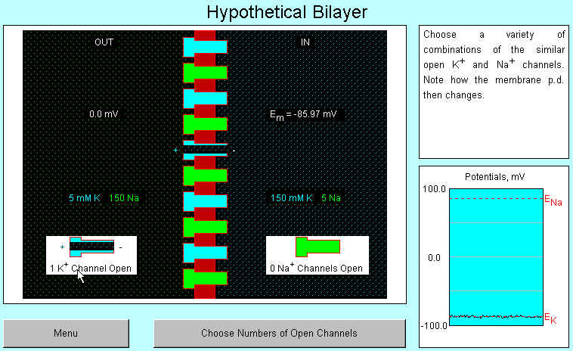
Questo esercizio introduttivo ha lo scopo di mostrare come la differenza di potenziale elettrico che si viene a creare nelle membrane biologiche sia determinata dalla apertura di canali ionici permeabili selettivamente a determinati ioni. In questa semplice simulazione si immagina di avere una membrana artificiale che separa due com-partimenti contenenti soluzioni con la composizione ionica indicata (riquadro maggiore, in alto a sinistra). Si immagina inoltre che in questa membrana siano inseriti 10 canali ionici, permeabili selettivamente al Na+ e al K+ (5 e 5). Cliccando sulla barra opportuna si apre un menù che permette di determinare il tipo ed il numero di canali aperti, e nel riquadro in basso a destra si osserva la differenza di potenziale che si viene a realizzare in risposta alle condizioni sperimentali scelte.
Provare l'effetto di diverse configurazioni (uno o più canali K+, uno o più canali Na+, in combinazione, ecc..).
Per terminare questo esercizio premere il tasto che riporta al menù principale.

 Si osservi che quando la membrana è permeabile selettivamente ad un dato ione, essa assume il potenziale previsto dall’equazione di Nernst per quello ione indipendentemente dal numero di canali aperti: l’equazione di Nernst non include alcun parametro che tenga conto della permeabilità. Per contro, quando la membrana è permeabile a due ioni diversi essa assume un potenziale intermedio al potenziale di equilibrio dei due ioni; in questo caso il potenziale di membrana è proporzionale al rapporto delle permeabilià della membrana ai due ioni, e quindi dipende dal tipo e dal numero di canali aperti (l’equazione di Goldman-Hodkin-Katz include il valore delle permeabilità).

Esercizio 2: misura del potenziale di membrana di riposo
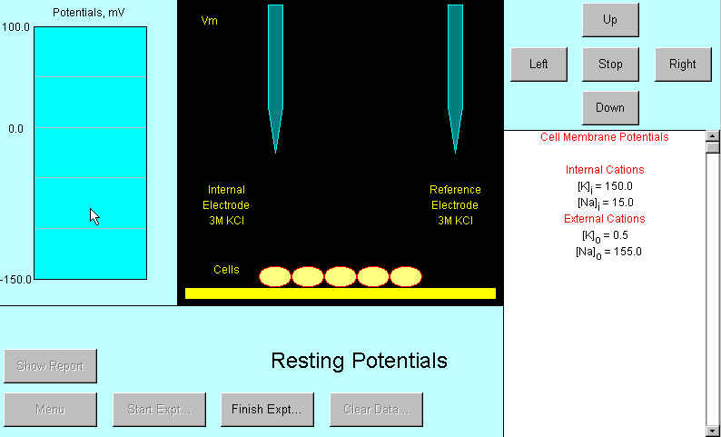
Premendo il pulsante Resting Potential Experiment dal menù principale si accede ad una parte del programma che permette di misurare il potenziale di membrana di riposo per diverse concentrazioni di [K+]o. Come in un esperimento reale, la concentrazione di K+ interna alla cellula non può essere alterata, ed ha un valore fisso (indicato nel quadro riassuntivo).
Lo schermo presenta nel riquadro principale il setup sperimentale con un gruppo di 5 cellule. Si osservi a sinistra il riquadro "oscilloscopio", che mostrerà la traccia di tensione registrata dall'elettrodo in funzione del tempo, e a destra in basso il pannello con il sommario dei dati e delle misure. Premendo il pulsante Start Expt.. può avere inizio l'esperimento. Viene presentato un menù all'interno del quale lo studente è invitato a scegliere un valore di [K+]o compreso tra 0.5 e 150 mM; il tasto Backspace permette di correggere eventuali errori di battitura. Introdurre definitivamente i dati premendo il tasto OK per tornare allo schermo mostrato in figura. L'elettrodo sulla destra è il riferimento (fisso), quello a sinistra è l'elettrodo di misura, che deve essere pilotato all'interno delle varie cellule. A questo punto si saranno attivati i comandi per il controllo del movimento degli elettrodi (in alto a destra).
Il controllo del movimento che si viene a realizzare in questo modo è simile a quello che si ha con un microdrive piezoelettrico, realmente utilizzato in laboratorio.
Arrestare il movimento dell'elettrodo non appena la cellula è stata penetrata. La cellula impalata con successo cambia colore; questo, oltre a segnalare l'avvenuto impalamento, serve a ricordare quali cellule sono già state misurate. Il valore del potenziale di membrana viene presentato in modo digitale nel pannello a destra ed in modo analogico nel pannello di sinistra (oscilloscopio). Come in un esperimento reale l'elettrodo deve essere ritirato per poter penetrare in una nuova cellula, come suggerito dal messaggio in basso.
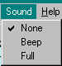
Se durante la penetrazione non viene fermato in tempo utile, l'elettrodo si rompe, provocando la fuoriuscita del liquido di riempimento. Trattandosi di KCl 3M questo altera la [K+]o provocando la depolarizzazione delle cellule rimanenti, che risulteranno avere un potenziale di membrana di riposo intorno a zero. Se l'impalamento non è centrale la membrana cellulare si danneggia e la misura su quella cellula non può essere effettuata.
Come in un laboratorio reale l'indicazione dell'avvenuto impalamento può essere data da un segnale sonoro, con una tonalità che è funzione del potenziale di membrana. Il controllo del suono viene effettuato con un menù a tendina. Nell'aula si consiglia di mantenere l'opzione di default (nessun suono) come mostrato a destra.
Ripetere l'esperimento per un numero ragionevole di concentrazioni di [K+]o diverse (7-8). Assicurarsi di avere fatto anche qualche misura con valori di [K+]o molto bassi (< 1 mM). Una sequenza ragionevole potrebbe essere la seguente: 0.5, 1, 2, 4, 7, 10, 20, 40, 80, 150. Rifare la serie di misure per quelle concentrazioni per le quali si hanno meno di 4 dati.
Dopo ogni impalamento il valore del potenziale di membrana viene scritto nel pannello centrale in alto a sinistra. Come in un esperimento reale, le misure vanno soggette ad un certo grado di variabilità. Quando tutte le cellule di un gruppo sono state impalate, vengono calcolate automaticamente la media e l'errore standard (SEM) per gli impalamenti corretti (se il numero di impalamenti corretti per una data concentrazione è inferiore a tre conviene ripetere l'esperimento). I dati finali, assieme al valore di [K+]o cui si riferiscono, vengono registrati nel pannello di destra.

Una volta che un numero ragionevole di concentrazioni [K+]o sono state testate, si annotino su un quaderno i valori di [K+]o , Vm e SEM.
 Il potenziale di membrana di riposo varia al variare della concentrazione esterna del potassio.

Si è ora pronti per elaborare il grafico che mostra la dipendenza del potenziale di membrana di riposo dalla concentrazione esterna del potassio, e per calcolare il rapporto P_{na}/P_{K} (parametro della forma semplificata dell'equazione di Goldman-Hodgkin-Katz) a riposo.
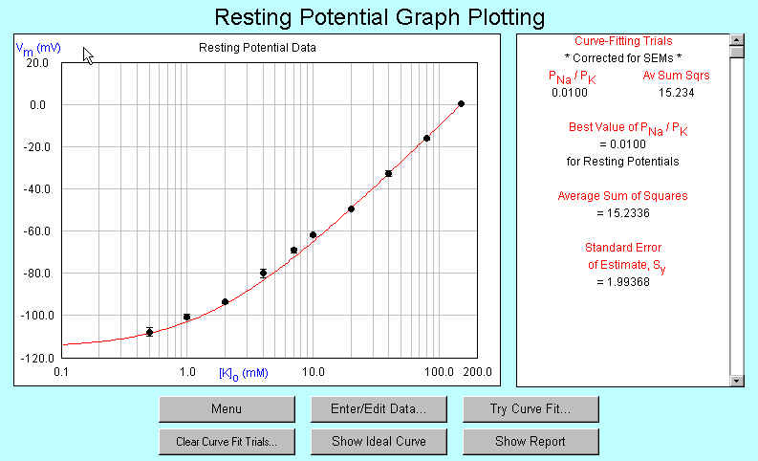
Per procedere premere il tasto Finish Expt., e confermare nel menù che segue scegliendo la terza opzione.
Cliccando sul tasto Menù si torna alla pagina iniziale dove si sceglie Graph Resting Potential Results. Compare un grafico semilogaritmico nel quale andranno riportati i valori precedentemente annotati. Premere Enter/Edit Data per accedere alla maschera per l'introduzione dei dati. Digitare i valori di [K]o, dei potenziali di membrana di riposo e del SEM nelle colonne corrispondenti. In caso di errore usare il tasto Backspace. Una volta digitati correttamente i numeri (attenzione ai segni!) confermarli con il tasto OK.
Terminata questa procedura premere il tasto Try Curve Fit per continuare. Viene chiesto di specificare il rapporto di permeabilità PNa / PK. Dopo aver digitato il valore (sono accettati solo valori compresi tra 0.0001 e 1.0) confermare con il tasto OK. Il calcolatore esegue immediatamente il fit dei punti sperimentali con l'equazione di Goldman-Hodgkin-Katz. Sullo schermo compare in rosso la curva interpolante e nel riquadro di destra vengono mostrati i valori di PNa/PK usati e la sommatoria degli scarti quadratici. Ripetendo la sequenza da Try Curve Fit si possono introdurre nuovi valori di PNa/PK. Modificare PNa/PK fino a che non si ottiene una Σ < 10.
Premendo il tasto Show Ideal Curve compare in blu la curva data dall'equazione semplificata di Goldman-Hodgkin-Kaz per P_{Na} = 0 (si dimostri che coincide con l'equazione di Nernst per il potassio).
 Si osservi che per concentrazioni esterne del potassio > 10 mM le due equazioni descrivono altrettanto bene il potenziale di membrana di riposo, ma al di sotto di questo valore l'equazione di Nernst diventa inadeguata a descrivere il fenomeno.

 La membrana a riposo è circa 100 volte più permeabile al potassio che al sodio.

Tornare al menù principale.

Esercizio 3: misura del potenziale d'azione
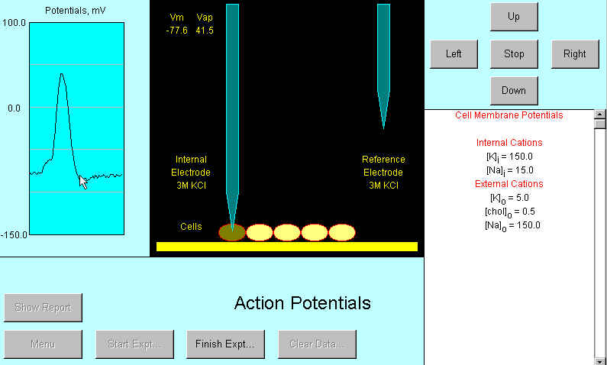
Premendo Resting Potential Experiment dal menù principale si accede ad una parte del programma che permette di misurare l'ampiezza del potenziale d'azione per diverse concentrazioni di [Na⁺]o.
La procedura complessiva è del tutto simile a quella vista nell'esercizio precedente. Tuttavia questa volta anzichè variare la concentrazione del [K]o si varia [Na]o. Ora [K]o viene mantenuto costante (5.5 mM) e la concentrazione dello ione impermeante colina viene automaticamente aggiustata in modo da mantenere costante la forza ionica ([Na]_{o} + [K]o + [chol]_{o} = 155.5 mM). Di nuovo si può assumere che le concentrazioni interne di Na e K rimangano costanti (rispettivamente 15 e 150 mM) e che gli anioni siano impermeanti.
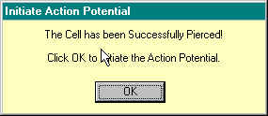
Quando l'elettrodo intracellulare è correttamente inserito nella cellula, il potenziale di membrana di riposo viene indicato in alto a sinistra del pannello centrale la traccia del potenziale viene mostrata nella finestra oscilloscopio (a sinistra). Compare la finestrella a lato; premendo il tasto OK si inietta nella cellula un impulso di corrente depolarizzante che evoca un potenziale d'azione. La traccia del potenziale d'azione è mostrata nella finestra oscilloscopio e l'ampiezza del potenziale d'azione viene scritta nel pannello principale accanto al valore del potenziale di membrana di riposo. Quando tutte e cinque le cellule sono state impalate, nella finestra a destra compaiono tre valori, che rappresentano la concentrazione di ioni sodio usata, il valore medio e la deviazione standard del potenziale d'azione.

Come nell'esercizio precedente, occorre effettuare un numero sufficiente di misure in un range adeguato di concentrazioni; i valori ammessi sono compresi tra 5 e 150 mM; la sequenza suggerita è: 150, 80, 40, 20, 10, 5. Anche questa volta si annotino su un quaderno le terne di valori [Na]_{o}, picco del potenziale e SEM.

 Si noti che:
- il potenziale di membrana di riposo non è influenzato in modo significativo dalla concentrazione degli ioni sodio
- il picco del potenziale d'azione dipende dalla concentrazione esterna di ioni sodio.

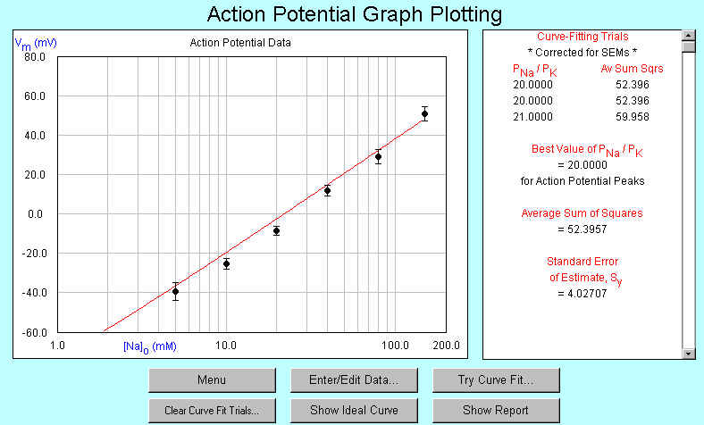
Si è ora pronti per calcolare l'equazione di Goldman-Hodgkin-Katz e il rapporto P_{na}/P_{K} al picco del potenziale d'azione. Cliccando sul tasto Menù si torna alla pagina iniziale dove si sceglie Graph Action Potential Results. Compare un grafico semilogaritmico nel quale andranno riportati i valori precedentemente annotati. Premere Enter/Edit Data per accedere alla maschera per l'introduzione dei dati. Digitare i valori di [Na]o, delle ampiezze dei potenziali d'azione e relative deviazioni standard. Una volta digitati correttamente i numeri (attenzione ai segni!) confermarli con il tasto OK. Sul grafico verranno rappresentati i punti e le sbarrette indicanti gli errori standard .
Terminata la procedura premere il tasto Try Curve Fit per continuare.
Viene chiesto di specificare il rapporto di permeabilità P_{Na} / P_{K}. Dopo aver digitato il valore confermare con il tasto OK. Il calcolatore esegue immediatamente il fit dei punti sperimentali con l'equazione semplificata di Goldman-Hodgkin-Katz utilizzando il valore introdotto per P_{Na} / P_{K}. Sullo schermo compare in rosso la curva interpolante e nel riquadro di destra vengono mostrati i valori di P_{Na} / P_{K} usati e la sommatoria degli scarti quadratici. Ripetendo la procedura si possono introdurre nuovi valori di P_{Na} / P_{K}; ritentare fino a che non si ottiene un fit adeguato.

 Durante il picco del potenziale d’azione la membrana è circa 20 volte più permeabile al sodio che al potassio.

